К «Неделе филологии»

Составлено Арепьевой С.М.
Январь 2013

КВН юных филологов
План мероприятия:
1. Вступительное слово учителя.
2. Представление команд, домашнее задание.
3. Проведение конкурсов:
Разминка
1 конкурс. Синонимы и антонимы
2 конкурс знатоков фонетического разбора
3 конкурс капитанов:
А) шуточные вопросы,
Б) литературная игра «Кто я?»
4 конкурс «Метаграмма».
5 конкурс писателей – прозаиков
Физкультминутка для болельщиков
6 конкурс знатоков русского языка
4. Подведение итогов.

1 конкурс. Синонимы и антонимы.
- Замените в отрывке повторяющееся слово его синонимом.
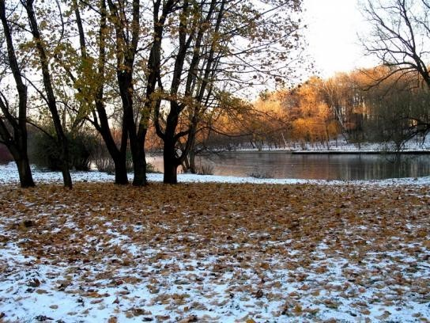

«Был холодный зимний день. Дул холодный ветер. Но снегу не было. Холодная земля затвердела как камень».


2) Подберите антонимы к прилагательным, обозначающим отрицательные качества человека.
Жадный-
Неряшливый-
Ленивый-
Грубый-
Трусливый-
Равнодушный-

2 конкурс
знатоков фонетического разбора (Брусья, вьюга)

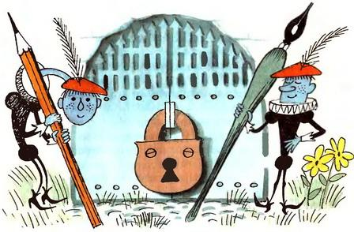
3 конкурс. Конкурс капитанов. 
1 этап
-Чтобы проявить себя и лучше узнать соперника каждый капитан заранее подготовил по два вопроса – шутки. Задавайте, уважаемые капитаны, свои вопросы по очереди:

2 этап конкурса капитанов
литературная игра «Кто я?» (Капитан команды зачитывает по частям словесный портрет какого-то литературного героя, а соперник должен отгадать. Даётся три попытки. С каждой попыткой оценка снижается).
Задание для команды 7 класса:
Словесный портрет 1: «Великий русский князь, родственник Рюрика, воин, удачливый полководец. Его имя было подобно грому для кочевых племён, враждовавших с Русью, хотя обозначало «святой» (5 баллов).

Словесный портрет 2: «Его боялась даже могущественная Византия. Во время одного из походов этот полководец разгромил византийское войско и штурмом взял Царьград, прибил свой щит над воротами города» (3 балла).

Словесный портрет 3: «Полководец этот был почти непобедим, но несмотря на это, погиб весьма нелепой смертью – его укусила змея» (1 балл).

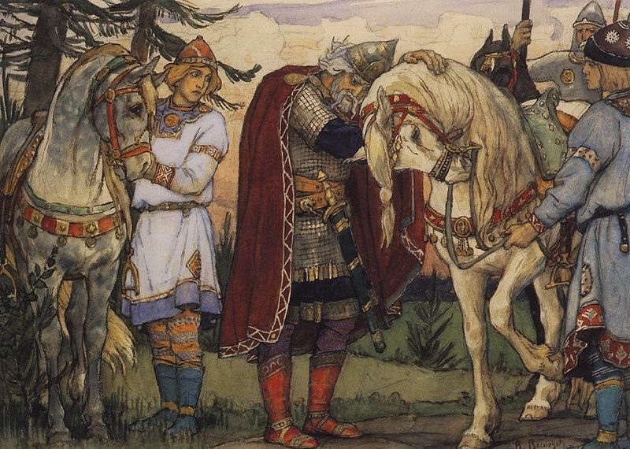
Ответ: Олег. «Песнь о вещем Олеге» А.С. Пушкина.

Задание для команды 6 класса:

Словесный портрет 1: «Знаменитый русский богатырь крестьянского происхождения, уроженец лесной зоны средней полосы России. Обладал огромной силой, имел богатырского коня, местонахождение которого было указано кудесниками» (5 баллов).

Словесный портрет 2: «Вместе с двумя знаменитыми богатырями изображён на картине русского художника. Самый популярный герой русских былин» (3 балла).

Словесный портрет 3: «33 года был частично парализован. Его вылечили кудесники, он поехал в Киев, по дороге в столицу совершил два великих подвига: Разогнал рать под Черниговом и пленил Соловья-разбойника» (1 балл).

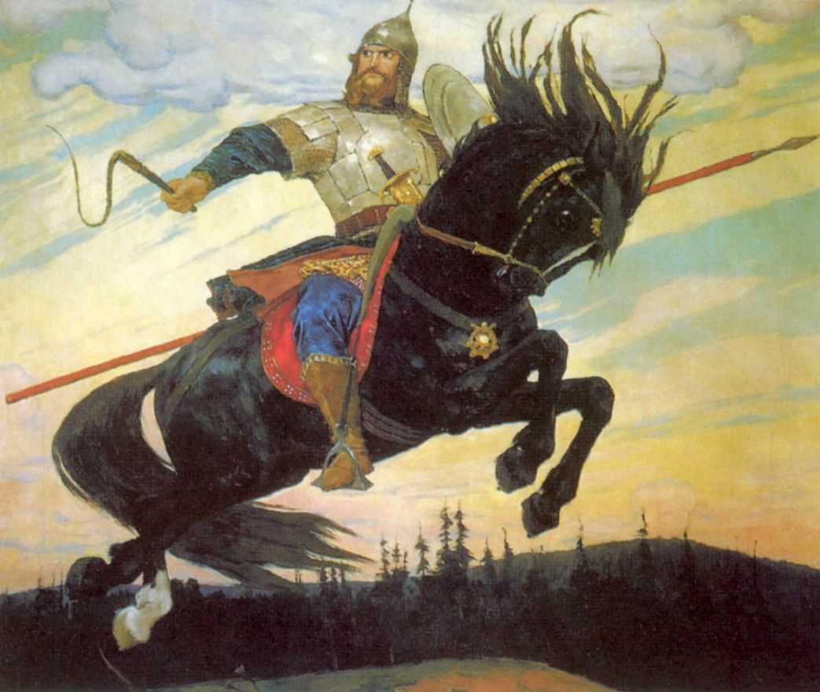
Ответ: Илья Муромец.

4 конкурс. Метаграмма.
Метаграмма.
А). Со звуком С я не вкусна,
Но в пище каждому нужна.
С М берегись меня, а то
Я съем и платье и пальто



Б). Я с Л смягченным - под землей,
Бываю каменный и бурый,
А с твердым – в комнате любой,
В геометрической фигуре.



5 конкурс писателей - прозаиков 

За 5 минут сочинить рассказ, в котором все слова (кроме предлогов) начинались бы с буквы К.

Физкультминутка для болельщиков 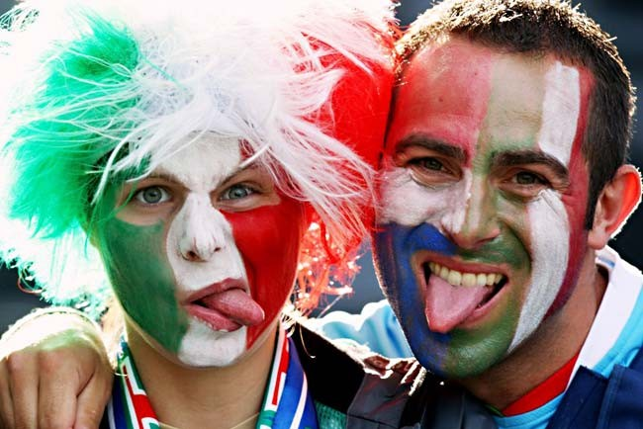
-Нужен или не нужен Ь? (нужен - встать, не нужен - сидеть)



6 конкурс знатоков русского языка 

А). Пройти 5 шагов, называя на каждый шаг слово с Ъ.

Б) Назовите антоним к словам:
Враг -…, день-…, плач-…, въезд-…, гений-…, вражда-…, наступление-…, батюшка-…
Позор-…, мать-…, свет-…, старт-…, гигант-…, недолет-…, различие -…, веселиться-…

В). Назовите пару:
Бобер-…, медведица-…, осел-…, оса-…, стрекоза-…, волк-…
Курица-…, баран-…, слон-…,муха-…,обезьяна-…,кот-…

Подведение итогов.
Награждение победителей



Всем спасибо!
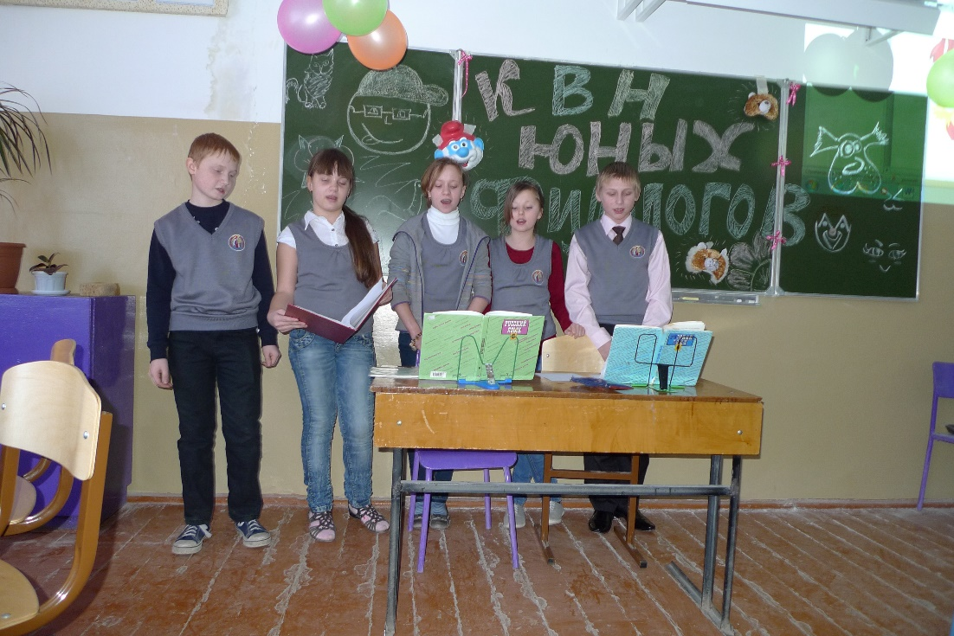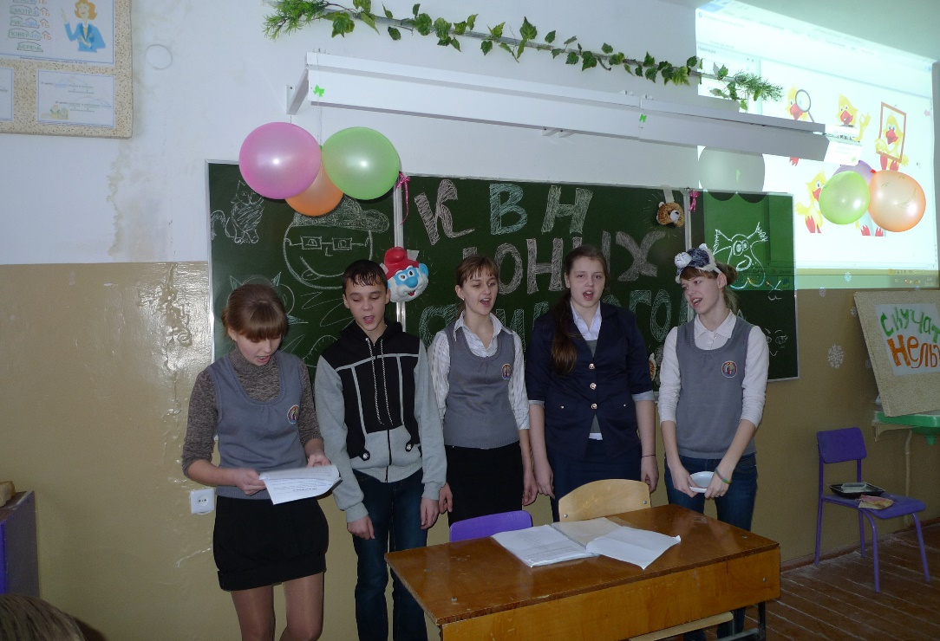

Домашнее задание команды «ЗРЯ». Домашнее задание команды "КУКИШ”.
(Знатоков русского языка) (Команда улыбки, критики и шутки)
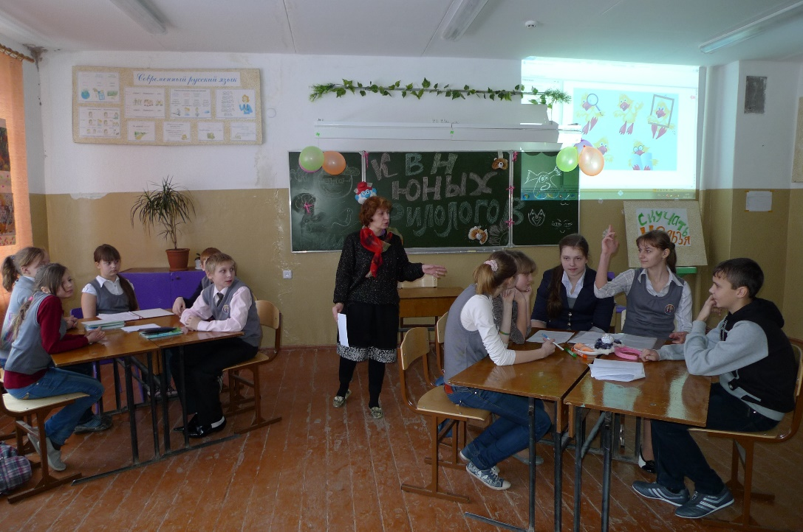 Конкурс «Разминка»

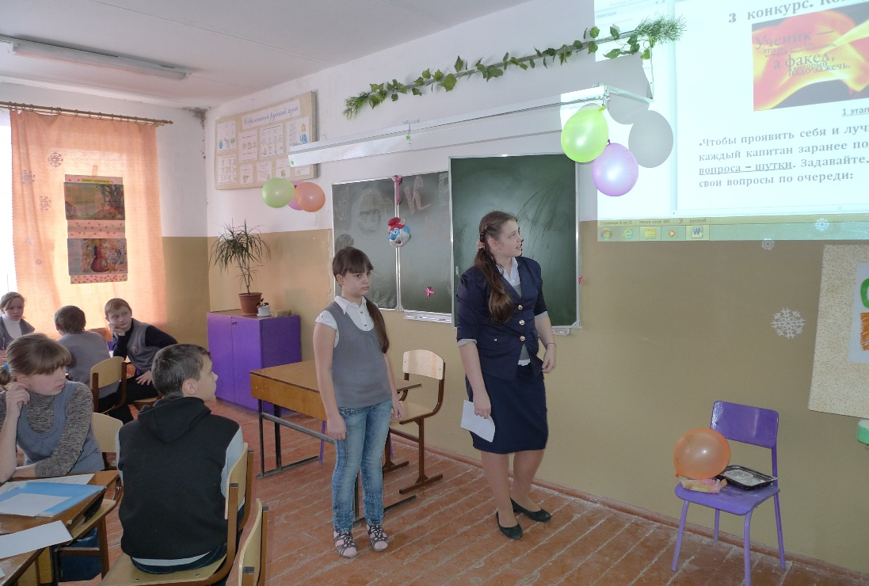 Конкурс капитанов 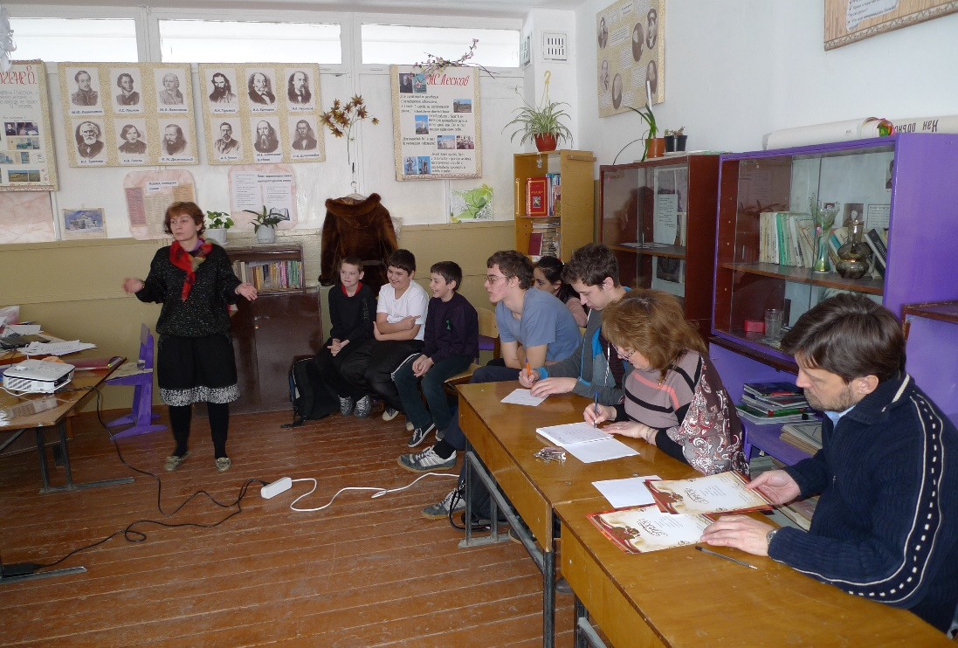
Конкурс для болельщиков

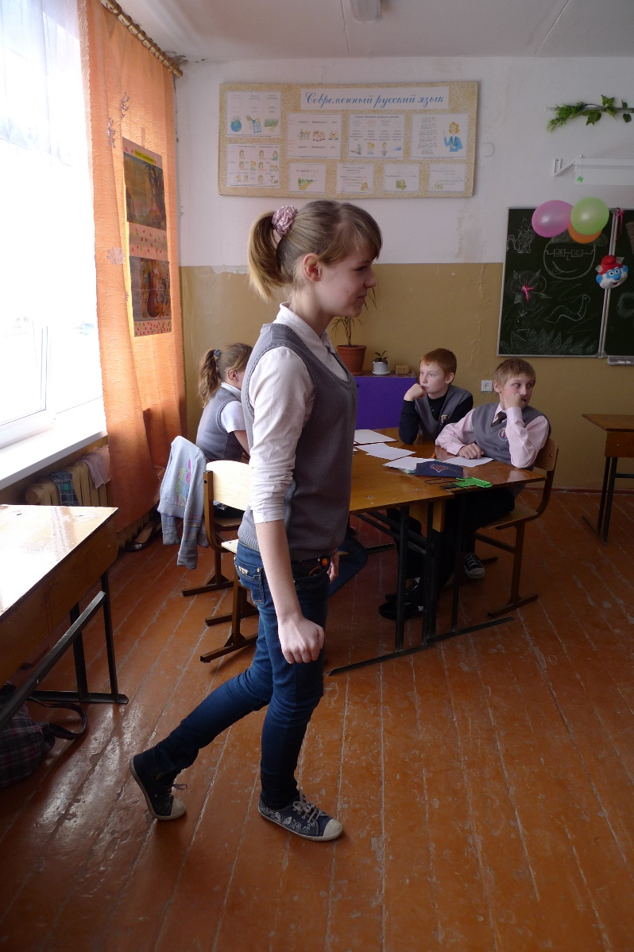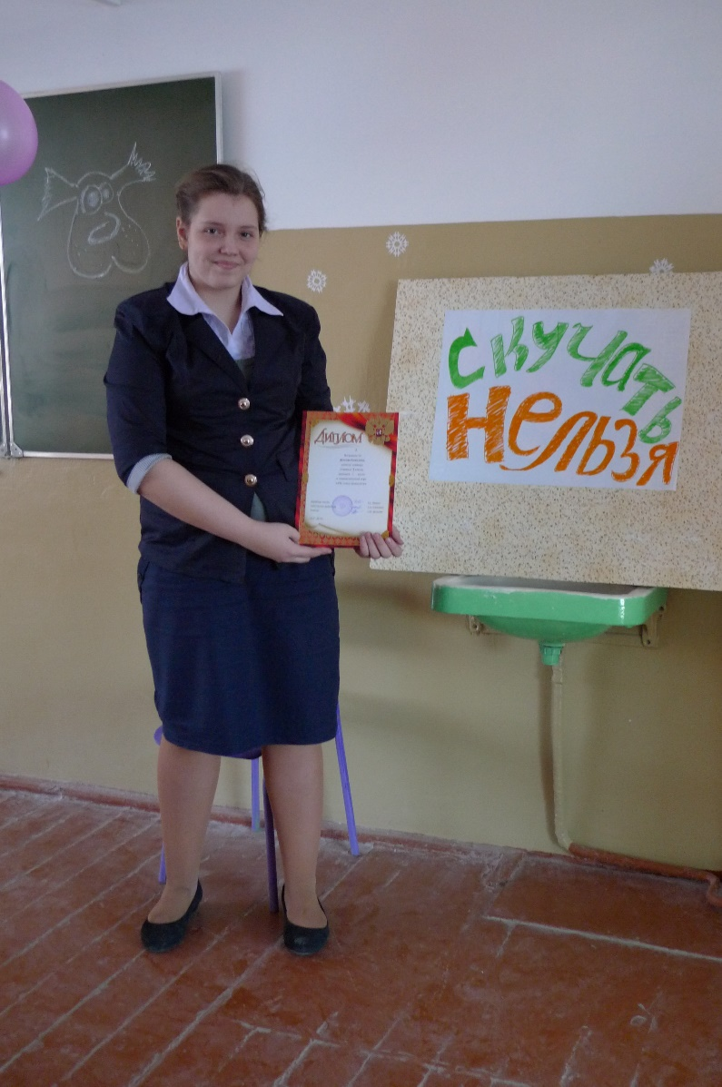
5 шагов к успеху Капитан команды победителей
Юли Ряскиной Анжела Долгова

